Umweltbewusstes Licht im Außenbereich
Polesano Bollard, die neue Pollerleuchte von Deltalight, erhöht den Sehkomfort
und minimiert die visuelle Beeinträchtigung der umliegenden Flora und Fauna.
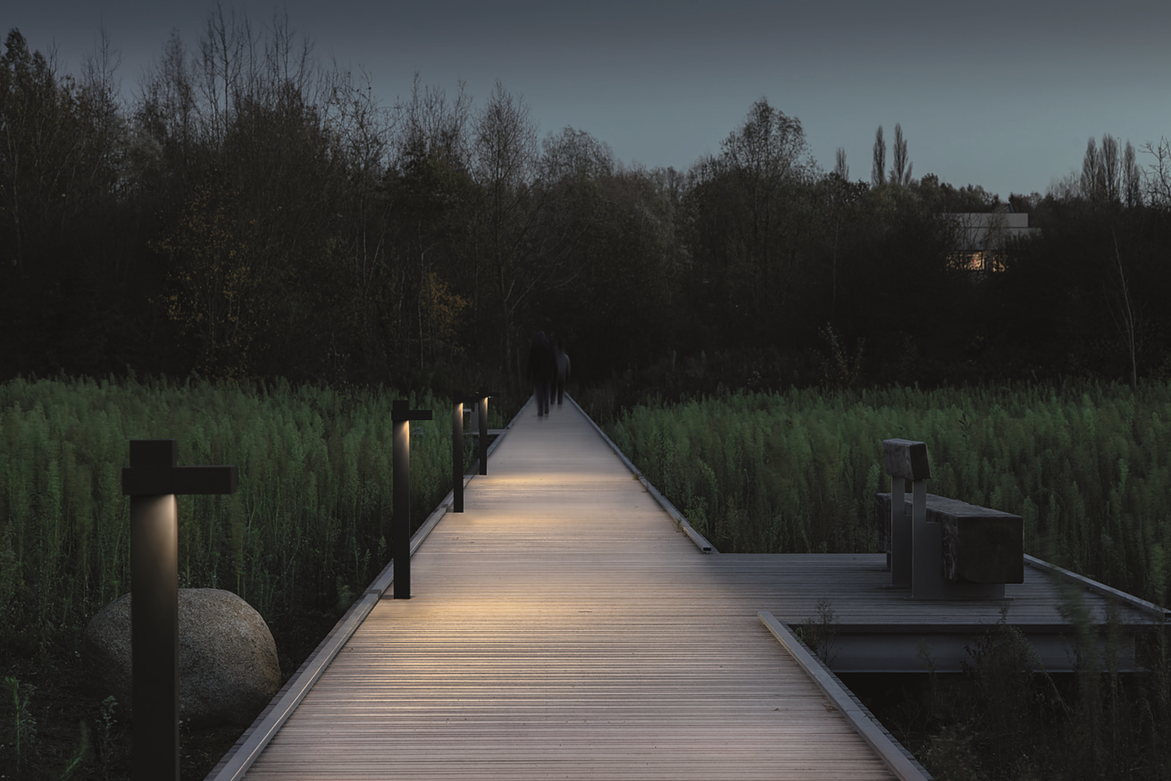

Mit der neuen Pollerleuchte Polesano Bollard NCL erweitert der Spezialist für hochwertige Architekturbeleuchtung Deltalight seine bewährte Polesano Familie von Mast und Pollerleuchten um eine umweltfreundliche Variante. Im Fokus steht die von Deltalight entwickelte Nature Centric Technologie, die ein Lichtspektrum von 560 nm oder höher ausstrahlt. Sie reduziert den blauen Lichtanteil und ermöglicht es daher, die visuelle Beeinträchtigung der umliegenden Flora und Fauna zu minimieren – ein entscheidender Schritt hin zu ökologisch verantwortungsvoller Außenbeleuchtung. Auch die Jury des reddot würdigte die innovative Leuchte als „umweltbewusst“ und hat ihr in der Kategorie Product Design den reddot 2025 winner, best of the best, verliehen.  Polesano Bollard wurde gemeinsam mit dem Designer Dean Skira entwickelt. Sie bereichert die bestehende Polesano Familie von Mast- und Pollerleuchten für Straßen und Fassaden nun um die kompakte Pollerleuchte Polesano Bollard. Wenn eine besonders umweltverträgliche Wegebeleuchtung gefragt ist, beispielsweise in Naturschutzgebieten oder in privaten Gartenanlagen, ist Polesano Bollard NCL die erste Wahl und rundet die Leuchtenfamilie ab.  Nature Centric LEDs für artenschonende Beleuchtung  Die von Deltalight entwickelten Nature Centric LEDs (NCL) der Außen-und Pollerleuchte Polesano Bollard sind speziell darauf ausgelegt, die visuelle Beeinträchtigung der umliegenden Flora und Fauna zu minimieren. Der reduzierte blaue Lichtanteil vermeidet Störungen im natürlichen Verhalten von Tieren und trägt zur Erhaltung der Biodiversität bei. Gleichzeitig sorgt die Niedrigstrom-Technologie für eine energieeffiziente Beleuchtung mit angenehmer Lichtqualität, die den Sehkomfort für Menschen erhöht und Blendungen reduziert.  Leistungsstarkes optisches System  Um eine ausgewogene Grundhelligkeit auf Wegen zu gewährleisten, werden Pollerleuchten üblicherweise in einem Abstand von drei bis fünf Metern montiert. Die energieeffizente Polesano Bollard ermöglicht es nun, diesen Abstand dank des leistungsstarken, optischen Systems und ihres breiten Abstrahlwinkels auf 10 Meter zu vergrößern. „In der Entwicklung dieser innovativen Optik stecken mehr als zwei Jahre intensiver Forschungs- und Entwicklungsarbeit. Deltalight hat damit ein Alleinstellungsmerkmal geschaffen“, betont Oliver Waidmann, Director Deltalight DACH Region. Über das spezielle Modul DALI Midnight Control ist es zudem möglich, die Helligkeit während der Nacht automatisch auf ein vordefiniertes Niveau abzusenken.  Lösung für ein ernstzunehmendes Problem  Diese Eigenschaften prädestinieren Polesano Bollard für einen umweltschonenden Einsatz in Gärten, Parks und urbanen Grünflächen. Auch das Juryurteil anlässlich der Verleihung des reddot 2025 winner, best of the best, hob diese Innovation hervor: „Lichtverschmutzung ist ein ernst zu nehmendes Problem für Flora und Fauna. Die Wegebeleuchtung Polesano Bollard von Deltalight bietet hier eine Lösung und erfreut zudem mit minimalistischem und zugleich markantem Design“, lautet ein Textauszug aus dem Juryurteil.  Stimmig in urbaner und naturnaher Umgebung  Wie die gesamte Polesano Familie, zeichnet sich auch Polesano Bollard durch eine klare, langlebige Formensprache aus, die sich harmonisch in vielfältige Außenräume einfügt. Ihr schlankes Profil sowie ihre edlen, witterungsbeständigen Oberflächen in Alu Grau, Flemish Bronze oder Anthrazit machen sie ganz selbstverständlich zu einem natürlichen Bestandteil ihrer Umgebung.  Wevelgem (BE) / Übach-Palenberg (DE), im August 2025  Abdruck honorarfrei / Beleg erbeten |  | Ihre Ansprechpartnerin  Heike Bering  bering*kopal GbR  Büro für Kommunikation  t +49 711 7451759-15  heike.bering@bering-kopal.de  www.bering-kopal.de  Unternehmenskontakt  Delta Light GmbH  Stefan Schüssler  Marketing Manager  t +49 2451 4090 127  marketing@deltalight.de  deltalight.com

1 Die energieeffizente Pollerleuchte Polesano Bollard schützt Flora und Fauna und ist mit einem leistungsstarken, optischen System ausgestattet. Anstelle der üblichen 3 bis 5 Meter ist es ausreichend, alle 10 Meter eine Leuchte zu montieren. In der Entwicklung dieser innovativen Optik stecken mehr als zwei Jahre intensiver Forschungs- und Entwicklungsarbeit, was für Deltalight ein Alleinstellungsmerkmal bedeutet. Foto: Deltalight
2 Mit der neuen Pollerleuchte Polesano Bollard NCL erweitert Deltalight seine bewährte Polesano Leuchtenfamilie um eine umweltfreundliche Variante für Außenanlagen im privaten und öffentlichen Bereich. Foto: Deltalight
3 Polesano Bollard zeichnet sich durch eine klare, langlebige Formensprache aus, die sich harmonisch in vielfältige Außenräume einfügt. Der Poller misst 1000 mm, der rechteckige Leuchtenkopf lediglich 200 x 80 x 50 mm. Foto: Deltalight
4 Dank ihres breiten Abstrahlwinkels ist es möglich, die Pollerleuchte Polesano Bollard von Deltalight alle 10 Meter aufzustellen – üblicherweise liegen zwischen Pollerleuchten 3 bis 5 Meter Abstand. Polesano Bollard gibt es auch in einer Variante mit besonders umweltschonendem Licht (NCL). Foto: Deltalight
1. |  | 2.
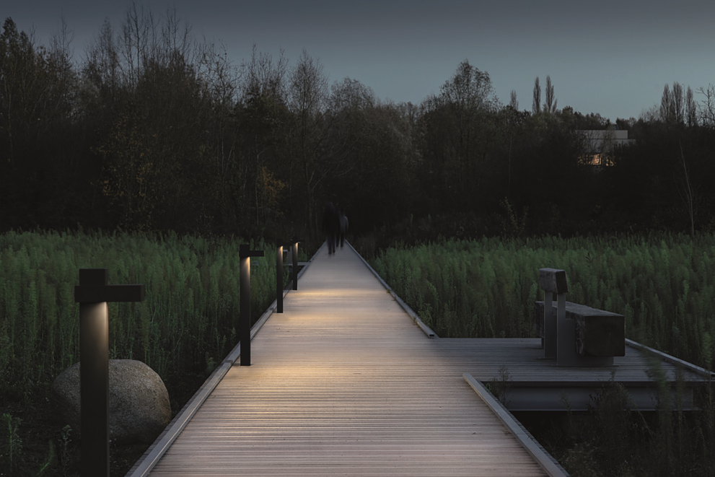 |  | 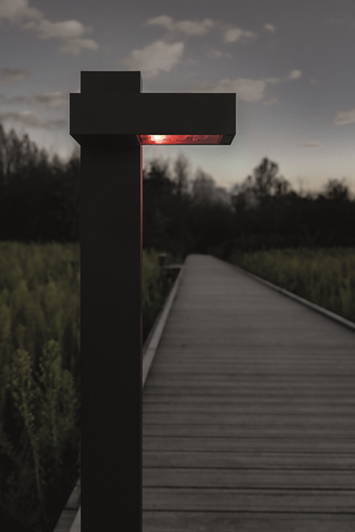
3. |  | 4.
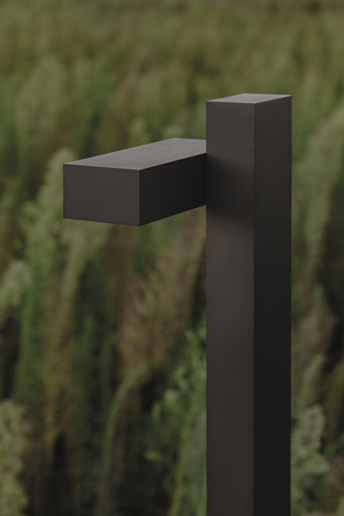 |  | 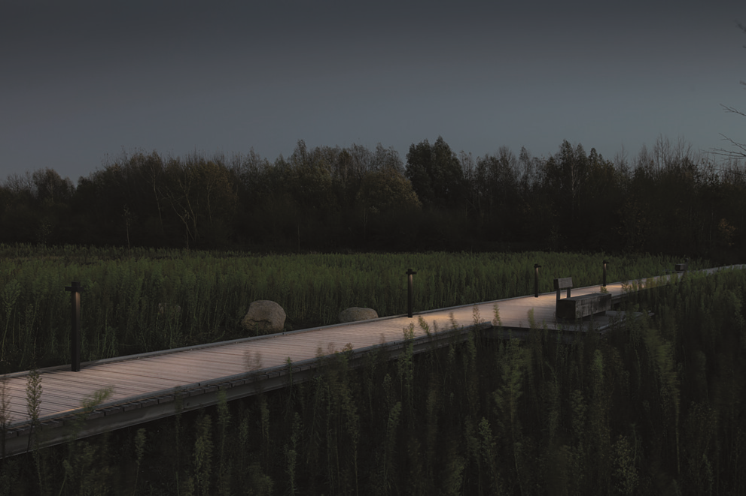

5 Zum Vergleich: Der reduzierte blaue Lichtanteil wie hier bei der Variante Polesano Bollard NCL vermeidet Störungen im natürlichen Verhalten von Tieren und trägt zur Erhaltung der Biodiversität bei. Foto: Deltalight
6 Ob in öffentlichen Parks, an Gehwegen, in naturnahen Wohnanlagen oder auf Firmengeländen – Polesano Bollard ist dank ihrer robusten Bauweise und der umweltfreundlichen Lichttechnik eine überzeugende Lösung für alle Außenbereiche, in denen ökologisch verträgliche Beleuchtung gefragt ist. Foto: Deltalight
7 Umweltschonendes Licht: Die von Deltalight entwickelten Nature Centric-LED's strahlen ein Spektrum von 560 nm oder höher aus. Sie reduzieren blaues Licht und minimieren die Beeinträchtigung der Sicht von Amphibien, Vögeln, Insekten und Säugetieren. Foto: Deltalight
8 Ihr schlankes Profil sowie ihre edlen, witterungsbeständigen Oberflächen in Alu Grau, Flemish Bronze oder Anthrazit machen die neue Pollerleuchte Polesano Bollard zu einem natürlichen Bestandteil ihrer Umgebung. Foto: Deltalight
5. |  | 6.
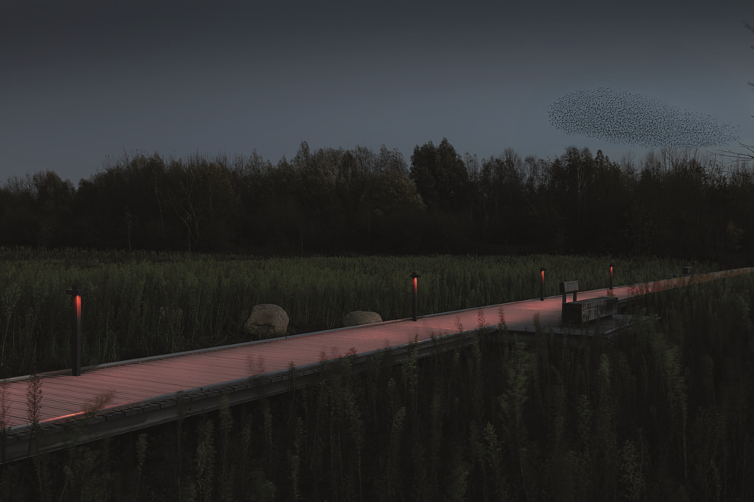 |  | 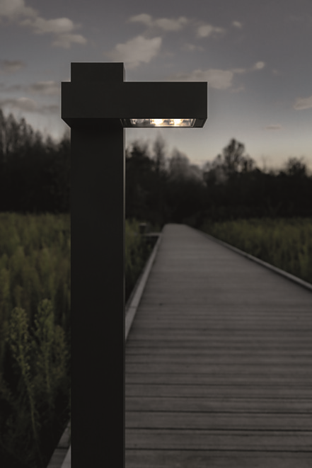
7. |  | 8.
 |  | 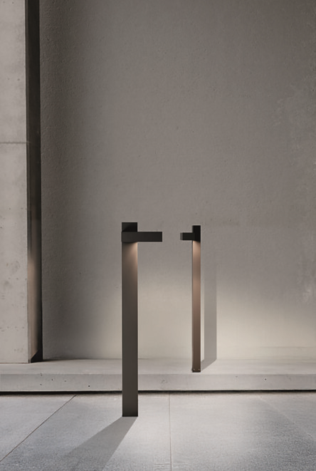

9 Detailpräzision und hochwertige Oberflächen sind charakteristisch für die Leuchten von Deltalight. Mit der neuen Pollerleuchte Polesano Bollard wird die Leuchtenfamilie Polesano um eine umweltfreundliche Variante bereichert. Foto: Deltalight
10 Stilvoll im Außenbereich: Die neue Pollerleuchte Polesano Bollard ist in drei Oberflächen erhältlich: in Alu Grau, Flemish Bronze oder Anthrazit. Foto: Deltalight
11 In Flemish Bronze wirkt die Pollerleuchte Polesano Bollard besonders edel. Die innovative Leuchte ist umweltschonend und wurde mit dem reddot 2025 winner, best of the best, ausgezeichnet. Foto: Deltalight
9. |  | 10.
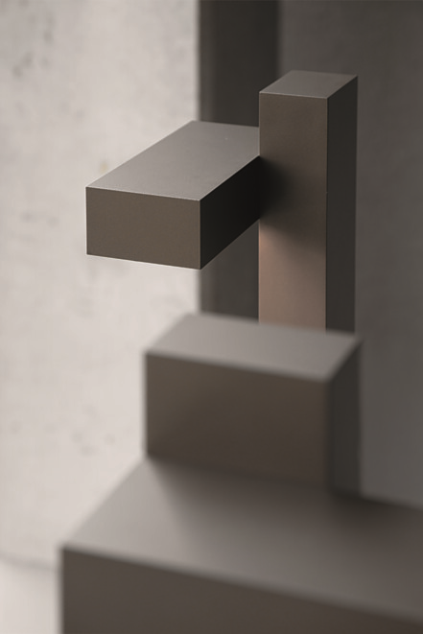 |  | 
11.
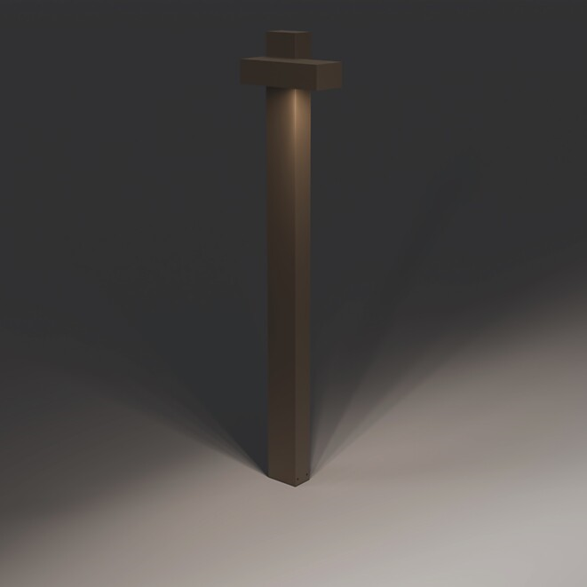

Über Deltalight
Deltalight ist ein belgisches Familienunternehmen, das seit 1989 Premium Lichtlösungen für die Architektur anbietet. Qualitätsprodukte, die für Komfort und Beständigkeit entwickelt wurden, die für Einfachheit und Konsistenz stehen, aber auch unerwartete Details aufweisen. Dabei arbeitet Deltalight immer eng mit seinen Partnern zusammen, um sie zu darin zu unterstützen, ihre architektonischen Visionen zu verwirklichen.
deltalight.com
Instagram Deltalight Deutschland
LinkedIn Deltalight

